Конспект занятия по математике во второй младшей группе «Сказочный паровозик. Счет до 5»
Автор: Карпинская Ирина Владимировна
Организация: МБДОУ «Детский сад комбинированного вида № 142»
Населенный пункт: Ивановская область, г. Иваново
Тема: «Сказочный паровозик. Счет до 5»
Цель: закрепить умение считать до 5 через игровую деятельность
Задачи:
Образовательные:
- Закрепить умение считать до 5;
- Совершенствовать навыки порядкового счета;
- Продолжать формировать умение соотносить количество предметов с числом;
- Закрепить понятие «один», «много», «транспорт», «больше», «меньше», «пустой», «полный», «грустный», «радостный»;
- Закрепить знание о геометрических фигурах;
- Закрепить знание основных цветов;
Развивающие:
- Развивать мелкую моторику рук;
- Способствовать развитию слухового и зрительного внимания, памяти, логического мышления;
- Стимулирования речевой активности детей, развитие речи;
Воспитательные:
- Способствовать эмоциональному сближению детей;
- Доставить детям радость, удовольствие от совместной деятельности;
- Воспитывать интерес, любознательность, желание помогать герою, попавшему в беду;
Интеграция образовательных областей: «Познавательное развитие», «Социально-коммуникативное развитие», «Речевое развитие», «Физическое развитие».
Виды деятельности: игровая, коммуникативная, двигательная.
Методы и приемы: игровые ситуации, наглядный; пальчиковая гимнастика; загадки; вопросы; упражнение-рефлексия; беседа
Материалы и оборудование:
Демонстрационные: дидактическая игра «Паровозик с вагончиками», фигурки животных (заяц, медведь, лиса, волк, колобок), карточки с названиями станций, магнитные цифры
Раздаточные: карточки, контейнеры с разноцветными (раскрашенными гуашью) макаронами, разноцветные вырезанные геометрические фигуры
Оборудование: мольберт, пять столов (станций)
Ход Непосредственно образовательной деятельности (НОД)
- Организационный момент
Воспитатель:
Станем рядышком, по кругу,
Скажем "Здравствуйте!" друг другу.
Нам здороваться не лень:
Всем "Привет!" и "Добрый день!";
Если каждый улыбнётся –
Утро доброе начнётся.
– ДОБРОЕ УТРО!
Здравствуйте ребята! А вы любите путешествовать? Подскажите мне, пожалуйста, на чем можно отправиться в путешествие?
Дети: На машине, на самолете, на велосипеде, и т.д.
Воспитатель: Правильно! А как одним словом можно все это назвать?
Дети: Транспорт.
Воспитатель: Молодцы!
- Основная часть
Ребята, к нам приехал один гость, а кто это, мы сейчас узнаем из стихотворения! А вы мне будете подсказывать? Итак:
Под веселый стук колес
Мчит по рельсам паровоз: (дети подсказывают)
Дым пуская на лету,
Паровоз гудит: ту-ту! (дети подсказывают)
Молодцы ребята! Вы уже догадались, кто к нам приехал?
Дети: Паровоз!
Воспитатель: Правильно! (на мольберт выставляется паровозик с грустным выражением) Ой, ребята, посмотрите на наш паровозик! Какой он?
Дети: Грустный.
Воспитатель: Ребята, паровозик грустный потому, что он потерял свои вагончики! Поможем ему? Вот наши потерявшиеся вагончики (рассматриваем выложенные на стол вагончики разных цветов)!
Давайте ребята сначала найдем красный вагончик, затем желтый, потом синий, зеленый и оранжевый. Ребята, посмотрите на наш паровозик! Какой он стал? (Меняем у паровозика выражение)
Дети: Веселый, радостный!
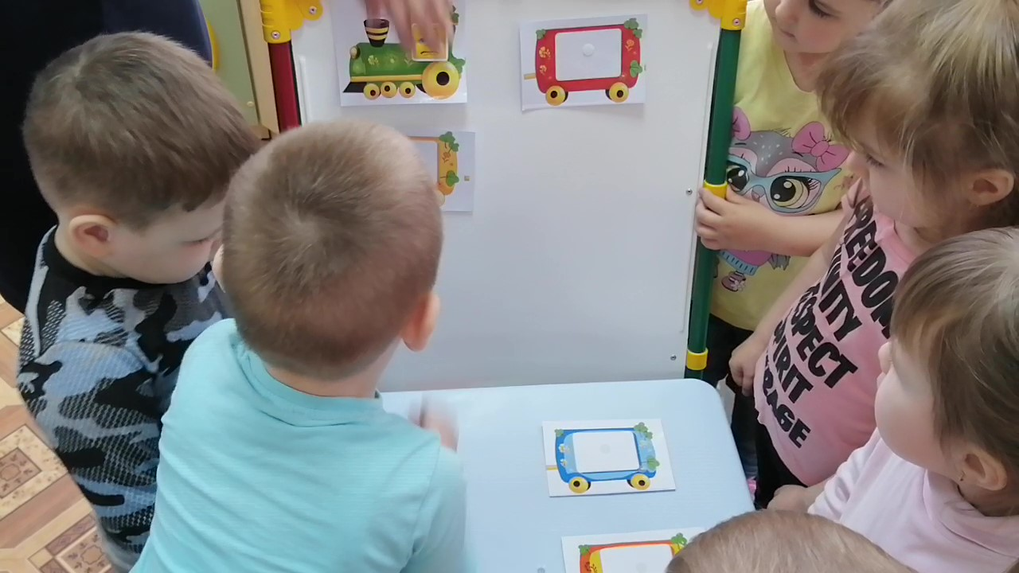
Воспитатель: Это потому, что мы ему помогли вернуть все его вагончики! Посмотрите внимательно, сколько у нас паровозиков? (Один) А сколько вагончиков? (Много) А в вагончиках есть пассажиры? Посмотрите в окошечки! (Нет) Значит вагончики какие? (Пустые) Ребята, мы отправляемся вместе с нашим паровозиком в путешествие! По пути мы поможем собрать ему пассажиров и отправимся в сказку! А вот в какую, мы узнаем в конце нашего путешествия! Ну ка, ребята обернитесь и в вагоны превратитесь! Я буду вашим паровозиком, а вы моими вагончиками! (Строимся паровозиком и под музыку паровозика отправляемся на первую станцию).
Подходим к первому столу
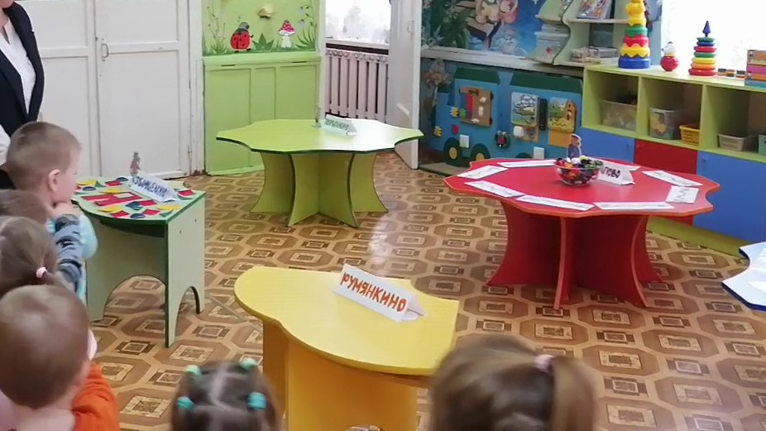
Воспитатель: Прибыли на станцию «Румянкино». А кто здесь живет, мы узнаем из загадки:
На сметане мешен,
На окошке стужен,
Круглый бок, румяный бок,
Покатился …
Дети: Колобок
Воспитатель: Правильно! Посадим колобка в вагончик! Сколько пассажиров стало в нашем паровозике? (Один) (На столике возле мольберта выложены несколько цифр) Давайте найдем цифру 1 и поместим ее под первый вагончик. А наш паровозик отправляется на следующую станцию!
Под музыку паровозика подходим ко второму столу
Воспитатель: И мы приехали на станцию «Попрыгайкино». Как вы думаете кто здесь живет?
Дети: Зайка.
Воспитатель: Конечно, правильно! Наш зайка очень любит играть! Давайте с ним поиграем и поможем добраться дот поезда! (Пальчиковая игра)
Зайка по лесу скакал (пальчики скачут по столу)
Зайка корм себе искал (перебираем пальчиками по столу)
Вдруг у зайки на макушке (изображаем ушки)
Поднялись как стрелки ушки
Шорох тихий раздается (пальчики медленно идут по столу)
Кто-то по лесу крадется
Зайка путает следы (пальчики быстро-быстро бегают по столу)
Убегает от беды.
Молодцы ребята! Посадим нашего зайку в вагончик. Сколько стало пассажиров? (Два) Ищем цифру 2. А наш паровозик отправляется на следующую станцию!
Под музыку паровозика подходим к третьему столу
Воспитатель: Мы прибыли на станцию «Зубамищелкино». А сюда спешит волчок! Только он так спешил, что об колючие кусты штаны порвал! Надо ему помочь, найти заплатку для штанов! (На столе для каждого ребенка разложены штаны и разной формы и цветов заплатки. Дети подбирают нужные заплатки) Молодцы ребята! Помогли волчонку, теперь он может сесть в свой вагончик! Сколько стало пассажиров? (Три) Ищем цифру 3
А наш паровозик отправляется на следующую станцию!
Под музыку паровозика подходим к четвертому столу
И наш паровозик прибывает на станцию «Косолапово», где живет топтыжка, косолапый мишка. Надо помочь мишке найти дорожку до паровозика! (На столе для каждого ребенка приготовлены карточки, на которых надо выложить из цветных макарон дорожки) Вот и мишке мы помогли сесть в свой вагончик и сколько же пассажиров теперь едут в нашем паровозике? (Четыре) Ищем цифру 4. А все ли вагончики у нас заняты? (Нет) А чего больше, вагончиков или пассажиров? (Вагончиков больше, а пассажиров меньше) Молодцы!
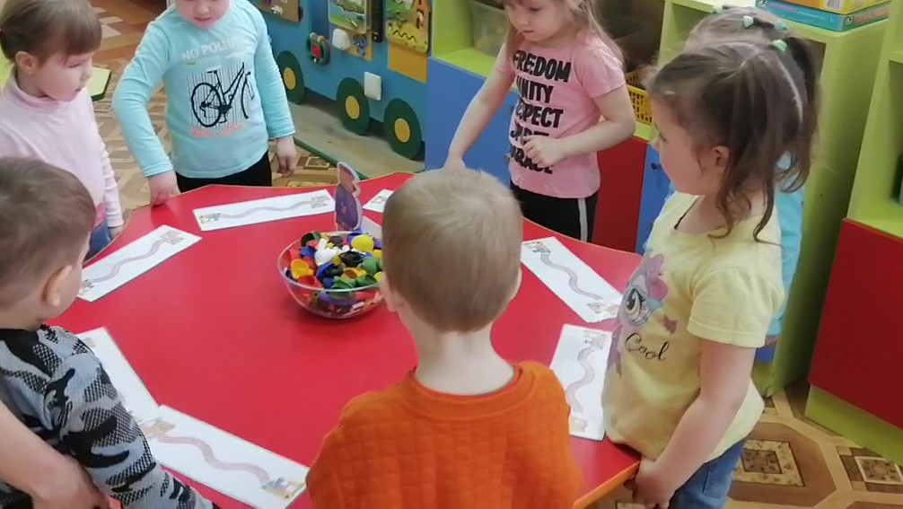
А наш паровозик отправляется на следующую станцию!
Под музыку паровозика подходим к пятому столу
И мы приезжаем на станцию «Хитрюлькино», где живет самый хитрый и умный зверек в лесу. Кто же это? (Лиса) А лисонька у нас красавица и модница! Очень любит носить бусы и никуда без них не выходит! Только вот бусинки у лисы все растерялись! Поможем лисоньке собрать новые бусы? (на столе для каждого ребенка разложены карточки с изображением ниточки и круглые цветные макарошки. Надо собрать бусы по образцу)
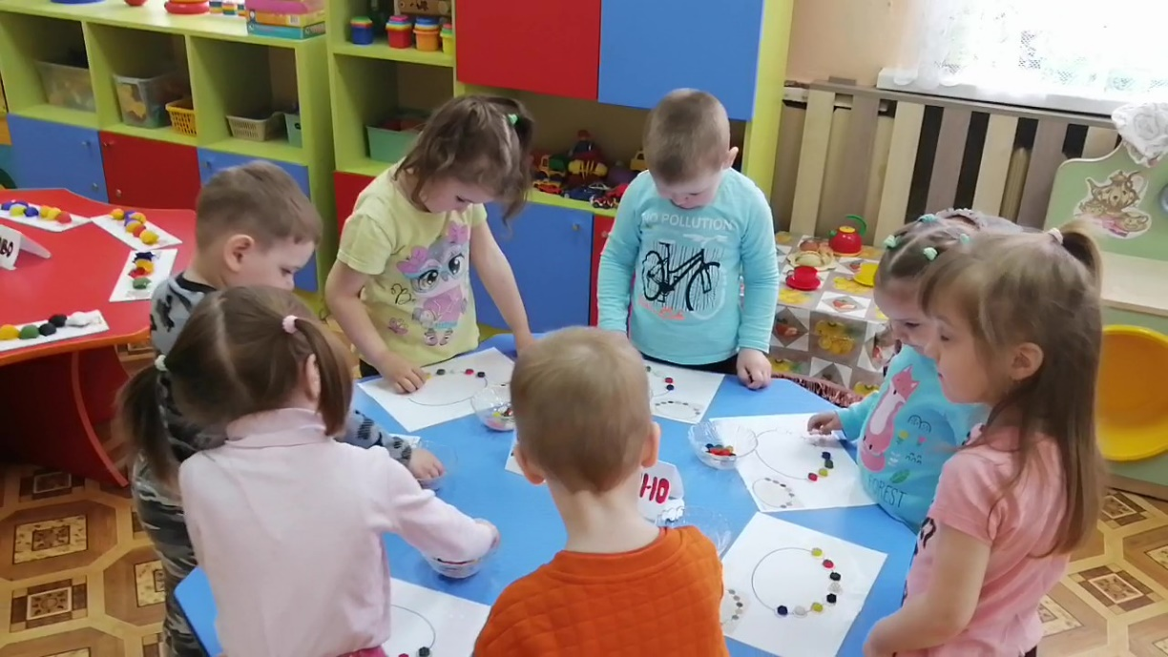
Молодцы, вот и лиса добралась до своего вагончика! Посмотрите ребята на паровозик и его вагончики! Все вагончики заняты? (Да) Значит наш паровозик какой? (Полный) А сколько пассажиров в нашем паровозике? Правильно, пять! Найдем эту цифру и поместим под пятый последний вагончик! Давайте посчитаем все вместе наши вагончики! Наш паровозик собрал всех своих пассажиров и может отправиться в свою сказку! Ребята как вы думаете, в какую? Правильно, в сказку «Колобок»!
- Заключительная часть
Давайте попрощаемся с нашим паровозиком и его пассажирами! Скажем дружно: «До свидания», помашем ручками и пожелаем им счастливой дороги! А наше путешествие подошло к концу, понравилось ли вам оно? А какая станция вам понравилась больше всего?

